NOTICE EXPLICATIVE D’UNE DÉMARCHE DE DEMANDE D’INSCRIPTION AUX REGISTRES DU TRANSPORT PUBLIC ROUTIERS

Dans le cadre de la modernisation de ses services, la Direction Régionale et Interdépartementale de l’Équipement et de l’Aménagement de l’Île-de-France (DRIEA IF) lance une expérimentation de dématérialisation de la procédure d’inscription aux registres des transporteurs publics routiers (personnes, marchandises ) en transport léger pour les procédures ci-dessous :


- transport de personnes avec des véhicules n’excédant pas neuf places [Lien TPS]



- transport de marchandises avec des véhicules ne dépassant pas un poids maximal autorisé de 3,5 tonnes [Lien TPS]

Qui est concerné par cette démarche ?
Toute personne physique porteuse d’un projet de création d’une entreprise de transport routier sous les statuts unipersonnels suivants :
- en nom personnel ;
- autoentrepreneur ;
- entreprise unipersonnelle à responsabilité limitée (EURL) ;
- entrepreneur individuel à responsabilité limitée (EIRL) ;
- société par actions simplifiée unipersonnelle (SASU) ;
dont le dirigeant est titulaire de la capacité professionnelle dans le transport léger.

La procédure
Vous allez constituer votre dossier grâce à un téléservice en ligne dénommé TéléProcédure Simplifiée (TPS), qui a été développé par les services du Premier ministre (Secrétariat Général pour la modernisation de l’action publique)..

Avec ce nouveau dispositif en ligne et en amont du dépôt de votre dossier, vous allez pouvoir constituer votre demande de création d’entreprise tout en étant accompagné par les services instructeurs de la DRIEA. Ces échanges ont pour objectif de vous permettre de mener correctement votre démarche et de répondre à vos interrogations.

Cette démarche se décline en 4 étapes :
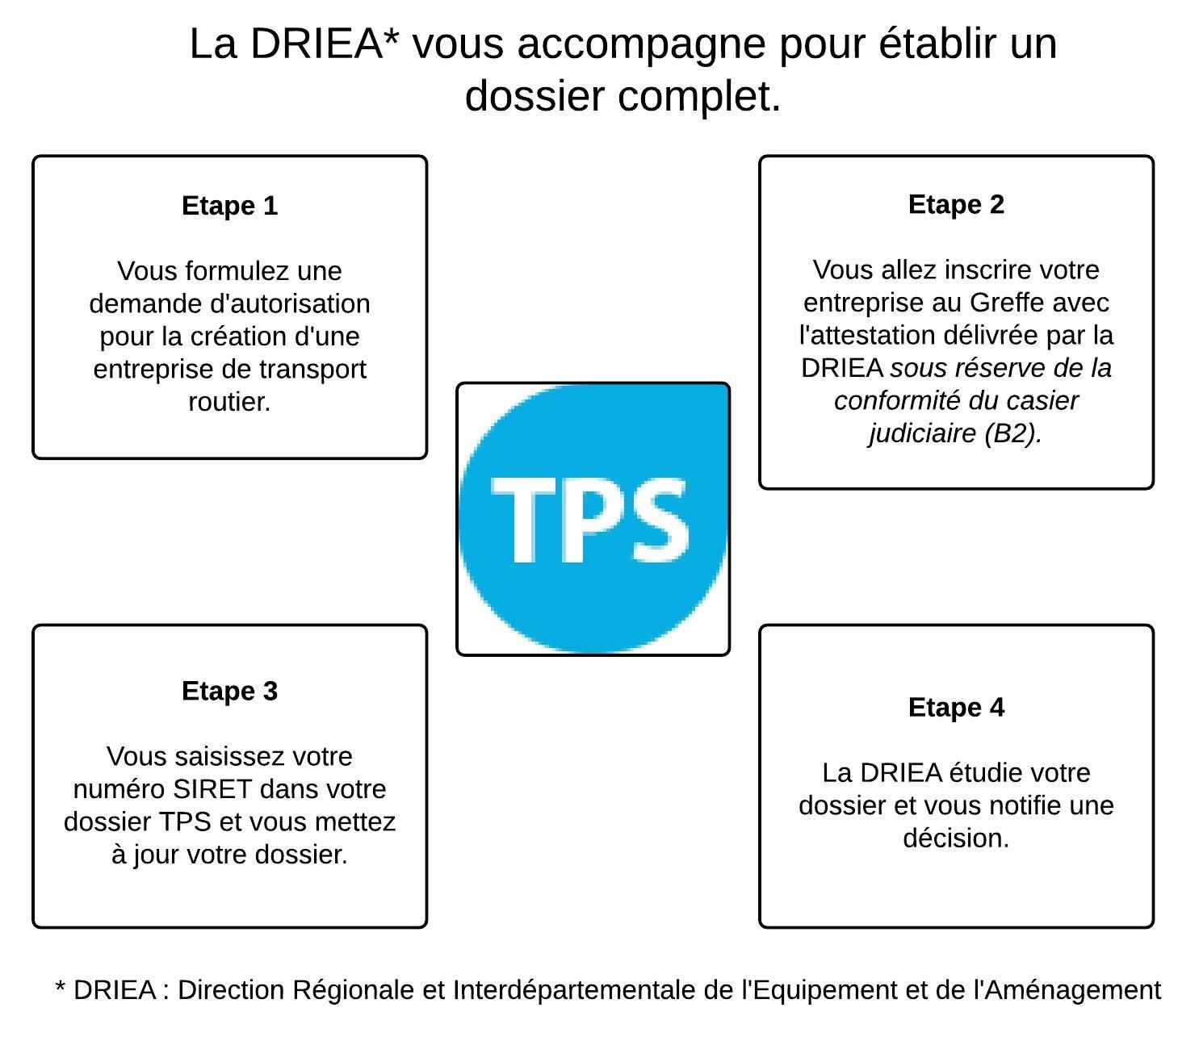

1/ Pour accéder au formulaire et commencer / initier / engager (voir le terme le plus parlant pour les demandeurs) votre démarche, cliquer sur le lien suivant : https://tps-dev.apientreprise.fr/commencer/inscription_trv_06
2/ Pour suivre ou modifier votre démarche, cliquer sur le lien suivant : https://tps-dev.apientreprise.fr/users/sign_in.
N.B : ce lien vous permet d’accéder à votre espace personnel et de suivre toutes les démarches que vous aurez engagées.

Avant de commencer, munissez-vous de :
- votre attestation de capacité professionnelle ;
- votre numéro de SIRET si entreprise déjà créée.

En cas de dossier incomplet, une demande de complément d’informations vous sera envoyée via le téléservice.

Votre dossier sera traité dans les délais maximums prévus par la réglementation en vigueur (3 mois).

